APLICAÇÃO DE INTELIGÊNCIA ARTIFICIAL NA ANÁLISE DE DADOS DA QUALIDADE DA ÁGUA NA BACIA DO PCJ
Sofia Tostes da Cunha e Menezes
Guilherme Gramuglia Betta
Ângela Silviane Moura Cunha Soares
Patricia Angélica Alves Marques
Escola Superior de Agricultura “Luiz de Queiroz” – Universidade de São Paulo
tostes.sofia@usp.br

Objetivos
O objetivo deste trabalho foi organizar e analisar uma base de dados de qualidade da água na bacia do PCJ com dados da Estação de Tratamento de Água (ETA) do rio Piracicaba coletados pelo SEMAE utilizando métodos tradicionais (IQR) e de Machine Learning (K-Nearest Neighbors (KNN)).

Métodos e Procedimentos
Os dados do banco do SEMAE-Piracicaba (físico-químicos e bacteriológicos da água bruta do rio Piracicaba), apresentaram três estatísticas (Mín./Méd./Máx.) de 23 variáveis por mês para a série 2009–2024. A tabela de modelagem utilizou a estatística média mensal, resultando em 192 observações com data e índices temporais (mês, trimestre e estação seca/úmida). Como regras metodológicas para imputação considerou-se: (a) dados faltantes acima de 30% levam à exclusão da variável; entre 5% e 30% usa-se KNN (k = 5, pesos por distância, padronização quando faltantes > 15%); abaixo de 5% usa-se média e mediana e (b) para a detecção de outliers utilizou-se IQR e KNN.
Os limites regulatórios adotados como referência são os da Resolução CONAMA 357/2005, Classe 2 (CONAMA, 2005). Os testes de pré-processamento, limpeza dos dados e aplicação do método de ML foram realizados em linguagem de programação Python com o editor de código-fonte Visual Studio Code (VS Code). Para fins de reprodutibilidade, os códigos foram documentados em formato de células do Jupyter Notebook e estão disponíveis em um repositório GitHub.

Resultados
Sete variáveis apresentam mais de 30% de ausências (sólidos totais e surfactantes - 99.5%, DBO - 96.3%, P - 90.6%, N - 89%, amônia - 75.4% e coliformes totais - 60.7%), sendo excluídas das análises. Várias variáveis só passam a ser medidas de forma regular entre 2018 e 2021, refletindo mudanças de protocolo do laboratório e não falhas aleatórias. Na Figura 1 são apresentadas as demais variáveis e os métodos de imputação utilizados. A Tabela 1 compara a média e o desvio padrão das variáveis, antes e depois da imputação.

As variações foram, em geral, inferiores a 5% na média e a 10% no desvio padrão, indicando que a imputação não distorceu as distribuições. Sendo este método adequado para a complementação de dados faltantes das variáveis de qualidade da água, favorecendo análises e tomada de decisão.
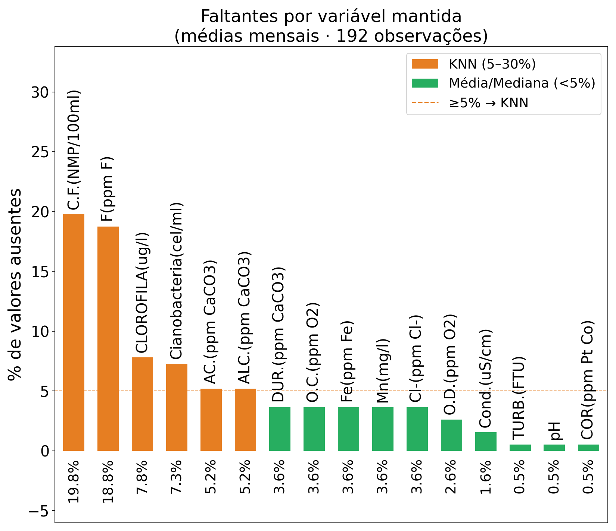
Figura 1: Percentual de valores ausentes por variável (192 meses).

Tabela 1. . Estatísticas antes (A) e depois (B) da imputação (16 variáveis mantidas).
Variável | Média |  | Desvio padrão
Variável | A | B | A | B
O.D. | 3.12 | 3.12 | 0.886 | 0.876
pH | 7.33 | 7.33 | 0.181 | 0.181
AC | 12.2 | 12.1 | 9.27 | 9.06
ALC. | 63.4 | 63.2 | 26.9 | 26.3
DUR. | 54 | 53.8 | 17.6 | 17.4
O.C. | 8.54 | 8.53 | 2.9 | 2.85
Fe | 2.15 | 2.13 | 1.96 | 1.93
Mn | 0.19 | 0.189 | 0.121 | 0.12
Cl- | 44.7 | 44.5 | 26.7 | 26.3
Cond. | 327 | 327 | 159 | 158
TURB. | 63.6 | 63.6 | 76.5 | 76.5
COR | 120 | 120 | 110 | 110
C.F. | 2.4e+04 | 2.28e+04 | 5.05e+04 | 4.62e+04
F | 0.295 | 0.297 | 0.137 | 0.127
Clorofila | 36.5 | 37.6 | 47.8 | 47.2
Ciano-  bacteria | 1.05e+04 | 1.07e+04 | 1.49e+04 | 1.44e+04

O método tradicional sinalizou quase metade das observações como outliers (IQR 47,4%), o que é excessivo e pouco útil operacionalmente; já o detector de ML sinalizou de 5% a 7% e concentra-se nos pontos mais anômalos. O KNN mede, para cada observação, a distância média aos seus k vizinhos mais próximos: pontos normais ficam em regiões densas, com vizinhos próximos; outliers ficam isolados, com distâncias grandes. Marcam-se como anômalas as observações de maior distância, contamination = 0,07. Esse valor situa-se no platô de maior estabilidade da calibração por validação cruzada (índice de Jaccard ≈ 0,80–0,82 para contamination entre 0,06 e 0,08), tendo sido adotado como a escolha mais parcimoniosa (menos observações sinalizadas) dentro desse platô.

Conclusões
O trabalho organizou e analisou, de ponta a ponta e de forma reprodutível, uma base histórica de qualidade da água bruta do rio Piracicaba. No pré-processamento, a regra dos 30% e a imputação combinada (média/mediana e KNN) mantiveram 16 das 23 variáveis sem distorcer as distribuições.

Os autores declaram não haver conflito de interesses.

Patricia Angélica Alves Marques e Ângela Silviane Moura Cunha Soares conceberam e planejaram o estudo. Sofia Tostes da Cunha e Menezes, Guilherme Gramuglia Betta e Ângela Silviane Moura Cunha Soares realizaram a coleta e análise dos dados. Patricia Angélica Alves Marques, Ângela Silviane Moura Cunha Soares, Sofia Tostes da Cunha e Menezes, Guilherme Gramuglia Betta participaram da redação e revisão final do manuscrito. Todos os autores aprovaram a versão final do resumo.

Bolsa PIBIC 100-2026 e FAPESP IC Processo 2025/19207-1.

Referências bibliográficas
CONAMA. Resolução n. 357, de 17 de março de 2005. Ministério do Meio Ambiente, Brasil.

